

Подиум стартера
ТУ-9610-004-51879206-2009г.

ПАСПОРТ
Подиум стартера

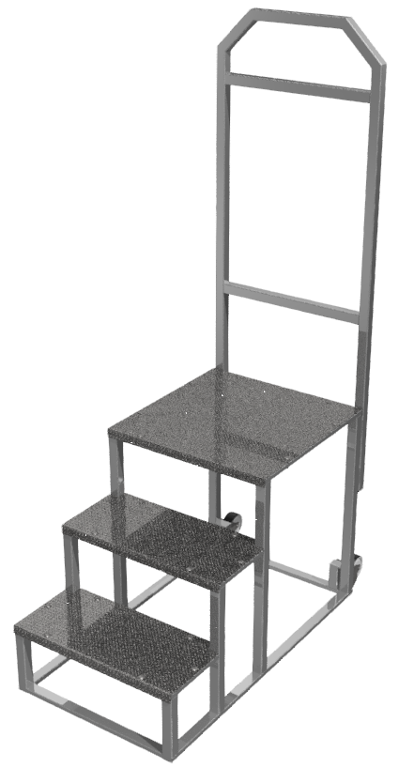
1. Общие положения.

Настоящий Паспорт (руководство) содержит краткое техническое описание продукции — «Подиум стартера» (далее - подиум), что дает общее представление о конструкции и требованиях к эксплуатации изделия.
Подиум представляет собой вспомогательное спортивное оборудование, которое предназначено для проведения соревнований по бегу и легкой атлетике на открытых местностях, специально оборудованных стадионах или трассах. Главное назначение конструкции - свободное размещение стартера перед началом забега.

2. Технические характеристики.

Габаритные размеры:
Длина 900мм;
Ширина 500мм;
Высота подиума 602мм;
Высота с ручкой 1646мм;
Масса 24 кг.
Допустимая нагрузка — до 100 кг.

3. Комплектность.
№ п\п | Обозначение | Кол-во, шт.
1 | Подиум с колесами | 1
2 | Ручка | 1
3 | Болт М8х60 | 4
4 | Шайба 8 | 4
5 | Шайба 8 гровер | 4
6 | Заглушка 30х30 | 2
7 | Колпачок М8 | 4
8 | Упаковка (п\э плёнка) | 1
9 | Паспорт изделия | 1

4. Конструктивные особенности изделия.
Подиум стартера представляет собой сборно-разборную конструкцию из Подиума [1], Ручки [2] и необходимого крепежа.
Подиум [1] представляют собой сварную раму из трубы 30х30 и 30х15мм с площадками из анодированного алюминиевого листа с рельефной текстурой (для уменьшения скольжения поверхности). На подиум установлены колеса.
Ручка [2] представляют собой сварную конструкцию из трубы 30х30мм.
На открытые торцы труб установить заглушки (если не установлены), а на головки болтов и гайки установить колпачки.

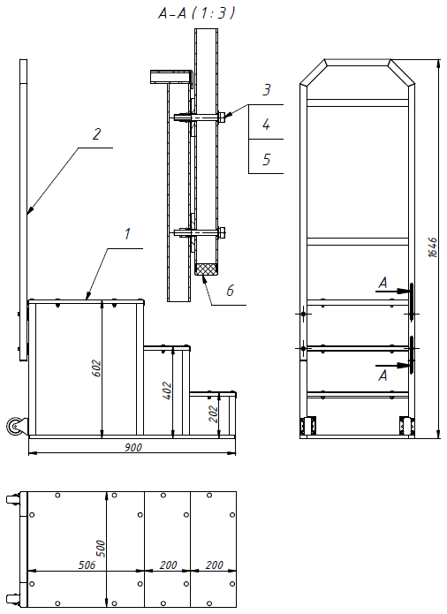

Рис.1 Схема сборки и габаритные размеры.
.
5. Правила сборки, установки изделия.

Изделие поставляется упакованное в разобранном виде.
Так как сборка изделия производится заказчиком необходимо:
  - Во избежание травм сборка изделия должна производиться минимум двумя взрослыми специалистами (не моложе 18 лет).
  - Сборка должна проводиться согласно схеме на Рис.1 путем механического соединения элементов между собой, при помощи крепежа из комплекта поставки.
  - Установить пластиковые заглушки и защитные колпачки.

6. Указание мер безопасности

Перед началом эксплуатации необходимо проверить все крепежные соединения и надежность установки изделия. Проверка затяжки резьбовых соединений должна производиться не реже 1 раза в неделю.
Эксплуатация изделия при неисправных или ослабленных элементах крепления не допускается.
При обнаружении каких - либо неисправностей эксплуатацию прекратить до полного их устранения.

7. Условия эксплуатации, транспортировки и хранения.

Изделие должно ежедневно осматриваться и проверяться на предмет повреждений. Зазоры и люфт устраняться, болты подтягиваться не реже 1 раза в неделю.
Эксплуатация и транспортировка изделия должна осуществляться в условиях, исключающих воздействие избыточной влажности, агрессивных сред, так же следует исключить возможность механических повреждений.
Изделие должно храниться (до установки в упаковке производителя) в сухих, закрытых, проветриваемых помещениях грузоотправителя и грузополучателя на расстоянии не менее 1м от отопительных приборов, при условии защиты изделий от прямого воздействия солнечных лучей, механических повреждений и действия агрессивных сред. Необходим периодический уход за поверхностью изделия, протирка от пыли и загрязнений.

8. Гарантийные обязательства

Изготовитель гарантирует соответствие изделия требованиям технических условий при соблюдении мер безопасности, правил и условий сборки, установки, эксплуатации, транспортирования и хранения.
Гарантийный срок эксплуатации 12 месяцев со дня продажи.
Гарантия не распространяется на изделия, поврежденные при перевозке или из-за несоблюдения мер безопасности, правил и условий сборки, установки, эксплуатации, транспортирования и хранения, приведенных в данном руководстве.
Изготовитель оставляет за собой право на внесение изменений в конструкцию и комплектацию изделия, не отраженных в тексте паспорта, не влияющих на его эксплуатационные качества.

9. Сведения о рекламациях

В случае обнаружения дефектов и неисправностей изделия, Заказчик имеет полное право предъявить рекламацию в течении 30 дней с момента получения изделия, а Изготовитель обязуется удовлетворить требования по рекламации в течении 30 дней с момента получения последней.

ООО «ФСИ «Аналитика»
Юридический адрес: 443532 Самарская обл., Волжский р-он,
поселок Верхняя Подстепновка, ул. Специалистов, д. 16 Б

Тел/факс. (846)212-99-83
Электр.почта: e-mail: sales@sfsi.ru
Сайт компании: www.sfsi.ru

